jo pac  belpic, ka e lata liju tude jo lata leti cul, pi lata e tude jo tataleti cul, pi lata at lata e palbic leti cul. jo mi cetleti paccamel cetleti lata belpicit cetleti belpic. jo kaleti nole belpic leti cepkulante e cet cetleti pi kanteit ka pi cijujuctelit ka leti lata molip. pi mi cet nip kantelit ka pi jo mi cet kaleti accaleti mo delu e nip cila. belpic leti lanukenic e lata cetleti lanukenic pi icco e kaleti lanukenic leti "dat". lata mol pi mo mol. mo mol pi icco mol. jo kaleti nole at nalu mi cet lauzait "我等之遊術 mi cetleti belpic". jo zicedol delu ticotit taxu leti jexet e xep pi ticotit metioliju pi mi cet celene xelit kaleti xep mo.  ail mo leti cep |  | はじめに  遊びは人から人へ伝えられ、遊びは人に楽しみを与え、遊びは人と人を繋ぐ。我々の自治体において、多くの人が多くの遊びを行っている。今、これらの遊びのルールは極めて多く、これを書いて収集する人はいない。しかし、これを記録しなければきっと我々のもとからこの豊かな文化は消える。遊びの思い出は人々の思い出であって、国はこの思い出の「集（ダッ）」である。人がいれば文化がある。文化があって国がある。いまこの理由で我々は「我々の遊戯」を作る。歴史において発掘された証拠は重要視すべきであるから、考古学に基づき、この豊かな文化を紹介したい。  アイル共和国文化省  和訳：日本机戦連盟
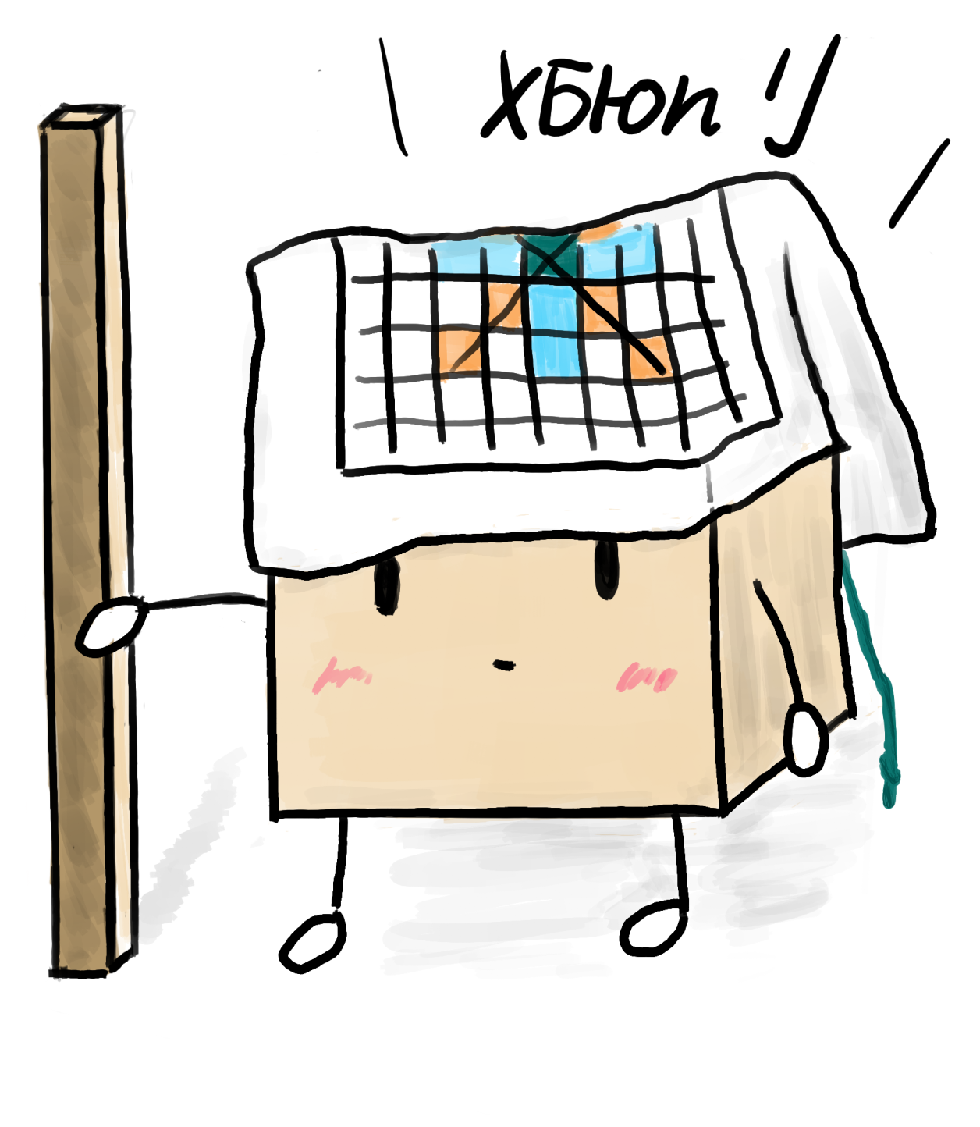
翻訳によせて

この度、アイル共和国文化省著『ミセッレティベルピス』を翻訳し、『我々の遊戯』として発刊できたことは非常に喜ばしいことである。アイル共和国、ひいてはラネーメ民族の遊戯に関する情報を自らの手で翻訳して日本の皆様にお届けできる機会をいただけたことを幸運に思う。様々な制約が課される中、アイル共和国文化省対外広報処日本語部署が一丸となって最大限の努力を費やし、翻訳を完成させることができた。なるべく原文の雰囲気を壊さないままに日本語としてわかりやすい翻訳となるように心がけたつもりであり、読んで遊ぶのに努力を必要としないものができたと自負しているものである。当連盟が頒布している机戦や紙机戦といった各種アイテムと並んで、本書が日本における皆様のラネーメ遊戯を楽しんでいただくその一助となれば至上のよろこびである。

日本机戦連盟

melpetal |  |  | もくじ
xiju leti belpic  - mugaxiju  - mak-mak xiju  - lutu | 3  3  3  3 |  | 投げ棒のゲーム  - 獣裁（ザウㇷ゚シュー/ムガシユ）  - 連撃獣裁 （ニェックッザウㇷ゚シュー）  - 新遊（ルートゥー） | 3  3  3  3
cetkaik  - liju leti cetkaik  - ail panit leti cetkaik  - jo polto o nole leti etleti julo  - penulleti cetkaik | 3  4  7  8  ? |  | 机戦  - 教育机戦  - 標準机戦  - 地域や時代による差  - 古机戦 | 3  4  7  8  10
nincetkaik leti belpic  - nincetkaik leti lukup  - 行戦 mokaik  - 終季 taxot  - 値戦 makaik  - 連友 neki  - 値木 makup  - 開樽 nanto  - 小猫 nine | ?2  ?2  ?3  ?4  ?5  ?6  ?6  ?7  ?7 |  | 紙机戦のゲーム  - 紙机戦の用語集  - 行戦（モㇰカイㇰ）  - 終季（タショッ）  - 値戦（マㇰカイㇰ）  - 連友（ニェㇰヒー）  - 値木（マㇰホㇷ゚）  - 開樽（ナㇺトウ）  - 小猫（ニーネー） | 12  12  13  14  15  16  16  17  17
xelit kileleti cul leti belpic  - 行山 mokzo  - 六裁 netxiju  - 連船之遊 tude-pijume | ?8  ?8  ?9  ?9 |  | 到達を目指すゲーム  - 行山（モㇰツォ）  - 六裁（ネッシュ）  - 連船之遊（ネカナモカヌツ） | 18  18  19  19
xiju leti belpic  jo kaleti belpic mi cet lijuit xiju. xiju e cutewen exut leti xedixel pi doktit ka pi iceit panxenco. lijuit ka leti cubelpic e kanicitileti belpic jo auc. |  | 投げ棒のゲーム  このゲームにおいては投げ棒＝裁（裁：シュー）を使う。投げ棒とは、裏表が分かるように作られた平らな竹の棒であり、これを５本同時に投げてランダムな数を得る。これを使った賭博はもっとももっともよく知られた賭博である。
- 獣裁 mugaxiju  kaleti belpic leti kantel e mowileti xiju pi ka e pupcukleti pi e juleleti julo jo aucleti lijuit ciju leti cubelpic. |  | - 獣裁（獣裁：ザウㇷ゚シュー/ムガシユ）  「愚かな投げ棒」という意味のこのゲームは、投げ棒を使った賭博のうち、最も単純で基本的なものである。
1. jo belpic leti polto aucleti lata e cu mol.  2. aucleti lata doktit xiju jo panleti nole. pi kante tude xileja leti kin.  3. jo auc xep kin e kile leti lata letit aucleti co. (jo auc xep kin e kile leti lata leti kin e xep jo panleti pi cileti lata cet だけ e cu mol pi mak-mak doktit xiju.) |  | 1. 参加者全員が場に賭け金を出す。  2. 参加者全員が投げ棒を１回投げ、表の数を記録する。  3. 最も大きい数を出したプレーヤーが賭け金を全て取る。（なお、最大の数を出したプレーヤーが複数いる場合、そのプレーヤーたちだけが新たに賭け金を出し、再び投げ棒を投げる。）
- 連撃獣裁 mak-mak xiju  ka e waxecit mugaciju leti jo lape leti cul leti makleti. ka e jo launza leti cul.  1. lata doktit xiju pi kante tude cileti kin.  2. lata mak doktit xiju (tumok) o tectelit kin (xonmak).  3. mak-mak it 2leti pi jo it tek e nip leti o tectelit tek leti nole luc it.  ka e doktit xiju leti cul pi kaleti alailen e 連撃術 (mak-mak-doktit). |  | - 連撃獣裁 （連撃獣裁：ニェックッザウㇷ゚シュー）  上記「獣裁」の手順2. を以下のように変えたものである。  1. 投げ棒を投げ、出た数を記録する。  2. プレーヤーはもう一度投げる（再行 再行：トュモーㇰ）か、数を確定させるか（積値 積値：ショーンマーㇰ）を選ぶ。  3. 合計が失われるか確定するまで2. を繰り返す。  これは「連撃術（連撃術：ニェッククッズィーッ）」と呼ばれる投げ棒の投げ方である。
  jo co mak doktit xiju leti nole:  co mak doktit xiju pi atakecit cileti kin. (pi jo xon nole, jo kaleti nole xiju leti kin e 0leti o 1leti pi tek e nip.) | jo co tectelit kin leti nole:  co iceit aucleti tek.
  もう一度投げる場合：  もう一度投げ棒を投げ、その数を合計する。（ただし、このとき０か１が出た場合、それまでの合計は失われる） | 数を確定させる場合：  その数の合計を獲得する。
- 新遊 lutu  jo kaleti belpic kanteit tude 0-1-2-3-4-5 leti kin jo tidip pi lucit ka.  1. tectelit panleti xeplata pi etleti lata e nuxeplata.  2. aucleti nuxeplata amolit late jo 0-1-2-3-4-5 leti pan.  3. xeplata doktit xiju.  4. nuxeplata amolit leti late leti kin e panleti jo xiju leti kin pi ci letit cekel. kaleti cekel e jo launza leti cukulal. nuxeplata amolit leti late leti kin e waxec jo xiju leti kin pi xeplata letit cileti late. |  | - 新遊（新遊：ルートゥー）  このゲームでは、以下のように０～５までの数が書かれた紙を使う。  1. １人の親を決め、その他のプレイヤーは子になる。  2. 子全員が０～５のどれかに賭け金を置く。  3. 親が投げ棒を投げる。  4. 賭けていた数字と一致している子がいれば、以下の配当を受け取る。外れた子の賭け金は親が受け取る。
  無 | 一 | 二 | 三 | 四 | 五
  8lt late | 4lt  late | 2lt  late | 2lt  late | 4lt  late | 8lt  late
  0 | 1 | 2 | 3 | 4 | 5
  無 | 一 | 二 | 三 | 四 | 五
  0 | 1 | 2 | 3 | 4 | 5
  x8 | x4 | x2 | x2 | x4 | x8
  0 | 1 | 2 | 3 | 4 | 5
cetkaik  jo kaleti belpic, lata lucit "zo" at "bepale" at "xiju" at "kin leti bepale". launza leti nocti mol.  - jo nip xon nole makleti lata it ka pi makleti lata mak-mak tudeit cileti zo.  - jo zo enja mol pi etleti enja pulonit etleti tudeleti.  - xon nutok mol pi xon anpe mol.  - cijujuctelit zo pi molkait. |  | 机戦  このゲームでは駒とボード、投げ棒、得点盤を使用する。以下の特徴がある。  - 多くは２人で行い、各プレーヤーが交互に各陣営の駒を動かす。  - 駒に役職があり、その役職に応じて異なる動きをする。  - 特殊な効果をもたらすマスが存在する。  - 特定の駒を集めると勝利する。
kaleti nole leti cetkaik leti xep nocti e lucit dat pi kinpit kin leti cul. jo penulleti nole molkaleti o molipkaleti e letit tude cu leti paujun. pi lucit dat leti cul mol pi "jo molipkait leti nole, molipkaleti delu e nuxep." leti cul e kile. pi kaleti belpic e kile jo xaneleti. jo kaleti nole leti cetkaik xep kin leti neclanac mol pi jo panleti xelit lata liju kile jo jecnup leti mo leti inixale leti "liju leti cetkaik" pi xelit kilewi leti cela. |  | 現代机戦の大きな特徴として、役に基づく得点システムがある。かつては勝敗に基づいて賭け金をやり取りしていた が、このシステムの導入により、「よりよく負ける」という戦術が生まれ、ゲームに深みが増した。現代机戦にはさまざまなバリエーションが存在するが、まずは基本的なシステムの紹介のために、まずは学校の「文化」の授業で学ぶ「教育机戦」について解説する。
与学机戦liju leti cetkaik  pac it leti nole  pac it belpic leti nole leti zo mol polto  jo pac it belpic leti nole, jo bepale auc leti zo mol pi zo mol polto e panleti jo launza. panleti lata kante kije zo leti lujot leti cul e pupcuk pi kaleti zo e kaleti lata leti. mak pi jo auc leti lata "kopzo" mol pi ka e lata letit kije leti zo delu mol polto. |  | - 教育机戦（与学机戦：トゥイヌイセッカイㇰ）  初期配置  ゲーム開始時、各駒は以下のように盤上に置かれる。あるプレーヤーにとって読みやすい方向の駒がそのプレーヤーの駒である。また各プレーヤーにはそれぞれ手駒と呼ばれる獲得した駒が存在すべきスペースがある。
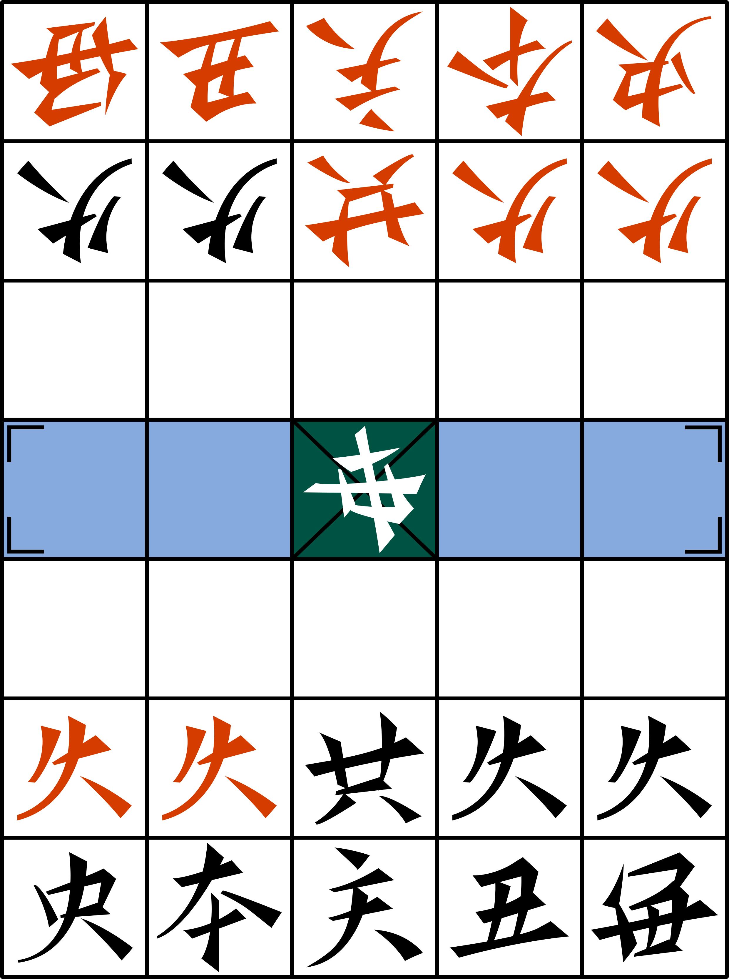
belpic leti cela  jo kaleti belpic nupanleti xot mol pi jo panleti xot nupanleti cai mol. jo papelleti nole kaleti xot e je-xo-kat-jat pi e jupkaleti. jo cai lata letit panleti zo pi tudeit cileti zo pi xelit letit etleti zo leti cul. mak-mak cai e tude pi jo cileti nole panleti lata lauzait dat pi lukupit letit cileti kin leti julo pi kaleti xot e lucu pi launza leti xot delu kile. jo auc leti xot e lucu leti nole o jo panleti lata kinpit 2?leti kin o xep nole kaleti belpic delu e lucu. |  | ゲームの構造  このゲームは複数の季節（通常、春夏秋冬の４季）によって成り立っており、1つの季節は複数の手番によって成り立っている。手番において、プレーヤーは１つの駒を選び、その駒を動かし、他の駒の獲得を目指す。手番を繰り返し、プレーヤーが役を完成させ、その点数を獲得する宣言をするとその季節が終了し、次の季節に移る。季節が全て終わるか、一方のプレーヤーが20点以上を獲得した際、ゲームは終了する。
cai leti xep pulac  - 1. tudeleti awi (delu it ka)  tudeit zo.  - tudeit leti zo e panleti.  - pan tudeit untik leti zo o tan.  - lucit zo untik leti tudeleti cul. kaleti cul e panleti jo launza. |  | 手番の概要  - 1. 移動フェーズ（必ず行う）  駒を移動する。  - 動かす駒は一つ。  - ⾃分の駒または皇しか動かせない。  - 駒固有の動き（後述）に従う。
- 2. letit kije leti awi (etleti lata leti zo mol jo zo e tude leti polto pi delu it ka)  jo napele nipit zo pi kaleti zo e tude jo untik leti kopzo.  - tan e tude pi etleti zo nip e kile.  - lata nip cene letit tan. |  | - 2. 獲得フェーズ（移動先に相手の駒があれば）  駒を盤上から除き自分の手駒に加える。  - 皇で他の駒は獲得できない。  - 皇を獲得することはできない。
- 3. lukupit leti awi (jo kopzo dat mol pi delu it ka)  lukupit launza leti panleti.  再行 tumok  kin leti paujun delu e tude jo makleti ka pi xot e tude. kin leti paujun e kin leti tudeleti at kileleti leti paujun pi jo kaleti launza leti nole ka leti paujun e tude 4leti pi mak it pi 8leti.  終季 taxot  lucuit xot pi lukupit kaleti lata kinpit jo kaleti nole mol kin. jo lukupit taxot leti launza paujun delu e tude panleti. |  | - 3. 宣言フェーズ（⼿駒に役が成⽴していれば）  以下のいずれかの宣⾔を⾏う。  再行（再⾏) トュモーㇰ  点数レートを倍にして季を続⾏。  点数レートは点数の受取と⽀払に影響し、その後４倍、８倍……となる。  終季（終季) タショㇳ  季節を終了し、宣言者がその時点で完成させている役の点数を獲得する。  終季宣⾔の後、レートをリセットする。
tudeleti awi  - zo leti tudeleti  jo panleti cai lata letit zo pi tudeit. jo kaleti nole lata delu tudeit untik leti zo o tan. jp zo e tude leti nole lucit zo untik leti tudeleti cul.    e tude jo kaleti nutok. nip cene xenkanit cecijo leti zo.    e tude jo kaleti nutok. cene xenkanit cecijo leti zo.  e tude jo kaleti lal. nip cene xenkanit cecijo leti zo.  e tude jo kaleti lal. cene xenkanit cecijo leti zo. |  | 移動フェーズ  - 駒の動き  各手番に、プレーヤーは駒を一つ選び移動する。この際、プレーヤーは⾃分の駒もしくは皇を動かすことになる。駒の移動は駒固有の動きに従う。  そのマスに移動。間の駒を⾶び越えられない。  そのマスに移動。間の駒を⾶び越えて良い。  その⽅向に何マスか移動。間の駒を⾶び越えられない。  その⽅向に何マスか移動。間の駒を⾶び越えて良い。
   | papelleti | tanke
  船  pijume  mu-ak  nu-ak | 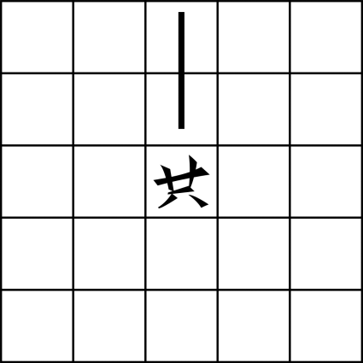 | 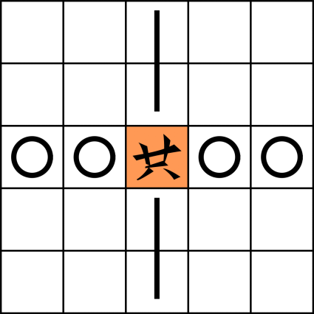
  兵  elme  kauk | 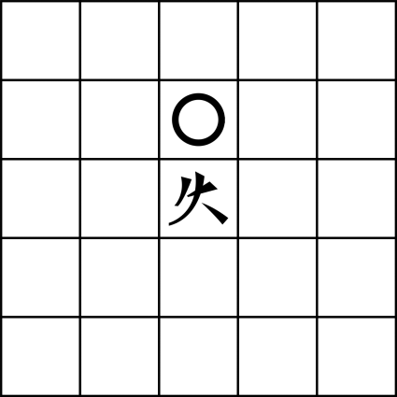 | 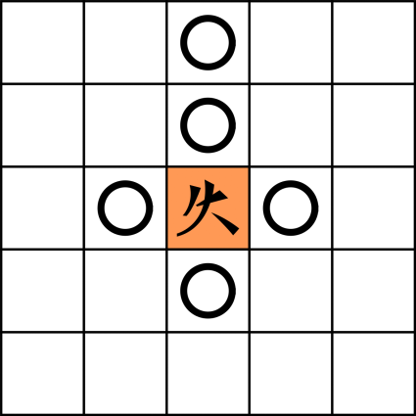
  弓  kuctu  gu-a | 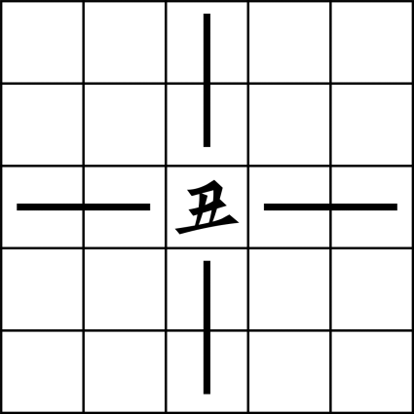 | 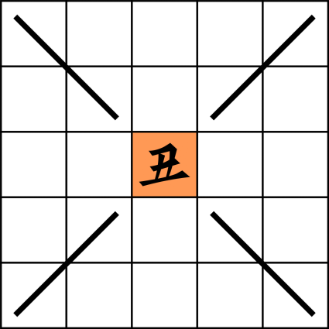
  車  xije  kaun | 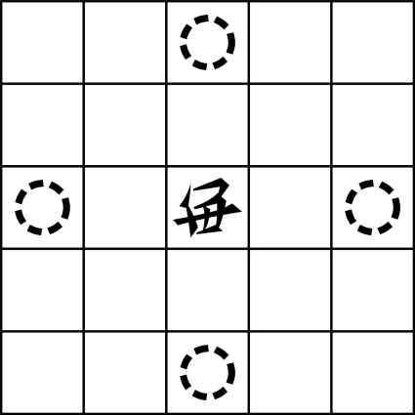 | 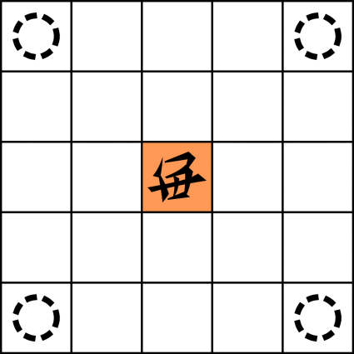
  巫  tancuk  tuk | 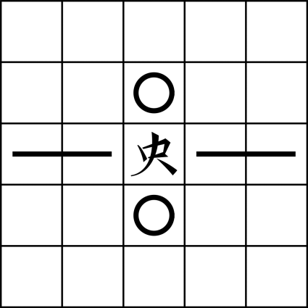 | 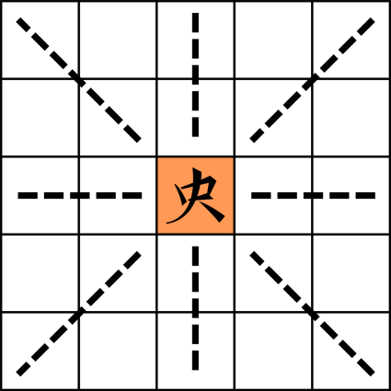
  tanke leti巫 pan xenkanit jo cucpezen mol zo leti panleti.
  将  xai  wai | 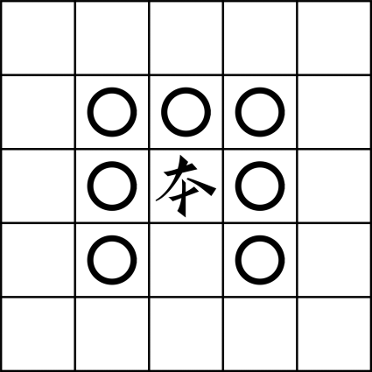 | 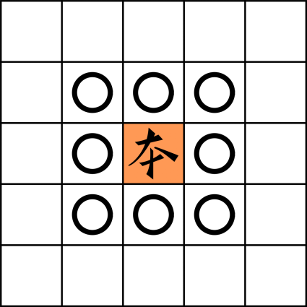
  etleti lata nip cene letit jo tanke leti将 leti nectunleti lekkaleti nutok mol untik leti zo.
  王  caupla  jo-u | 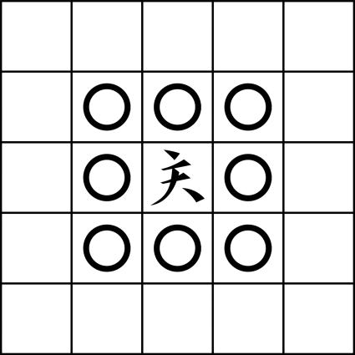 | panleti jo papelleti
  皇  tan  tam | 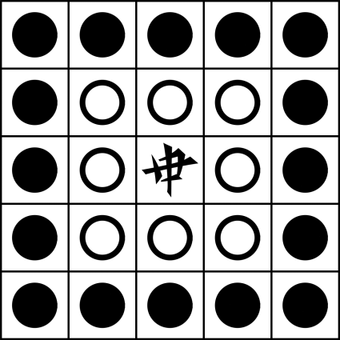 | panleti jo papelleti
  lucit 王leti tudeleti mak e tude. aucleti lata cene tudeit ka. 皇 leti nectunleti lekkaleti nutok e tanke.
   | 通常 | 皇処
  船
  船
  ムアーㇰ
  ヌアーㇰ
  兵
  兵
  カーウㇰ
  弓
  弓
  グヮー
  車
  車
  カーゥン
  巫
  巫
  トゥーㇰ
  皇処の巫は直線上にある駒のうち１つしか⾶び越えられない。
  将
  将
  ワーイ
  相手は、皇処の将が触れる周囲８マスにある味⽅の駒を取ることができない。
  王  王  ヨウ |  | 通常と同じ
  皇  皇  タㇺ |  | 通常と同じ
  王の動きを２回する。お互いのプレーヤーが移動可能である。周囲８マスを皇処にする。
- 皇処 tanke  zo pac e tude jo tanke pi zo delu e tude jo kaleti cukulal leti tecnok leti cul. tanke e cucital leti tandec leti nutok at tan leti mele leti lekkaleti leti alainen. zo e cemoko (kante tude jo launza) pi ci cemokoit leti zo e tude jo panleti cul. |  | - 皇処（タㇺホェ）  駒の移動元が皇処の場合、上図右の動きに従わなければならない。皇処とは、中央の緑マスと皇の周囲８マスをまとめた呼び方である。また、踏越え（後述）を行った場合は踏み台にした駒のいるマスも影響する。
- pac e tude jo kopzo leti nole  jo coleti kopzo leti zo cene e tude jo zo molipleti aucleti nutok jo coleti dije. jo kaleti nole nip deliju it jo launza kante tude leti "tanna leti xiju". |  | - 手駒からの移動  自分の手駒にある駒は、自分の移動フェーズ中に駒のないどんなマスにも移動させることができる。この時には、後述する「入水判定」は必要ない。
- 皇水 tanna  coxetleti nutok mol jo bepale leti cucital pi ka e tanna. co celene e zo e tude jo tanna pi co doktit xiju pi deliju letit 3leti o xep. kaleti alainen e "tanna leti xiju". jo atakecit leti, tandec leti nutok e tanna. jo zo cene nip e tude jo tanna leti nole lata deliju tudeit kije zo jo pac tudeit leti polto. |  | - 皇水（タㇺヌア）  盤の中央にある青いマスは、皇水と呼ばれる場所で、ここに入る場合は投げ棒を投げて３以上の数を出す必要がある。（入水判定）また、中央の緑マスも皇水として扱う。入ることができなかった場合は動く前の位置に駒を戻す。
- cemokoleti  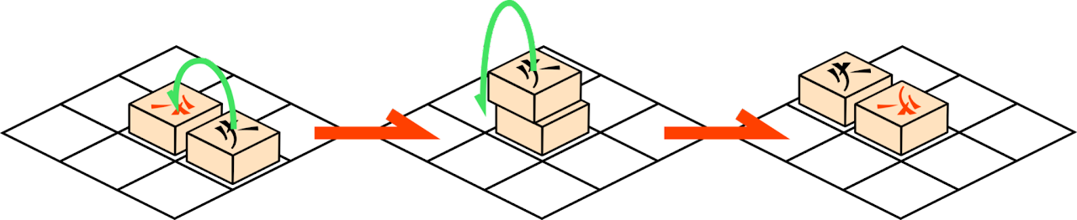  jo zo e tude pi mol leti polto (coleti o etleti lata leti) etleti zo mol pi cene cemokoit ci pi mak-mak cene e tude. zo cemokoit e nip xep jo panleti (jo tan e tude leti nole ka e panleti). jo atakecit leti, cemokoit leti zo cene e tude jo xep kin leti nutok pi lata delu doktit xiju. kaleti kin e tudeleti leti xep jo auc.  jo zo pac e tude leti polto e tanke leti nole, jo zo cemokoit leti polto zo lucit tanke leti tudeleti. zo cemokoit leti polto e tanke pi tanke leti tudeleti cul e pac jo cileti polto. |  | - 踏越え  移動先に他の駒（自身の駒でも相手の駒でも）がある場合、それを踏み台（経由点）としてさらに移動できる。踏越えできる駒は１⼿番につき１つまでである（皇が移動する場合であっても）。また、駒が経由点から何マスも移動できるような動きをする場合、投げ棒を投げる。その数が移動数の上限を示す。  移動開始地点が皇処の場合は、踏み台のある地点までが皇処の動きになる。また、踏み台のある地点が皇処の場合は、踏み台のある地点から移動終了地点までが皇処の動きになる。
letit leti awi  tudeit leti awi e lucuc pi jo zo e tude leti poto etleti lata leti zo mol pi co deliju letit ka pi deliju tudeit ka jo kopzo. |  | 獲得フェーズ  移動フェーズ終了後、駒の移動終了地点に相手の駒があれば、その駒を獲得し、自身の手駒に加えなければならない。
lukupit leti awi  jo dije e luc leti nole dat mol pi co tectelit panleti jo makleti lukupleti jo launza. dat e jo kopzo pankaleti bilateleti o nole. lata it ka e paujun pi kin e tude o kile.  - 再行 tumok  jo lukupit ka leti nole deliju kin leti tudeleti at kileleti e tude jo makleti pi zelit xot. |  | 宣言フェーズ  手番終了時、役があるのならば、以下の２種の宣言のうち一つを選び、宣言しなくてはならない。役とは手駒の中に存在する特定の組合せないしは特定の状況である。プレーヤーはこれを基準として点数をやり取りする。  再行（再⾏)：トュモーㇰ  この宣言が行われた際、即座に点数レートを倍にして季節を続⾏する。
- 終季 taxot  jo lukupit ka leti nole deliju nip-nole lucucit xot pi lukupit leti lata iceit ci lauzait jo kaleti nole leti dat leti kin. lukupit taxot pi it paujun e 1leti.  kin leti paujun tectelit letit kije o tude leti kin pi e tude jo 2-4-8leti o xep. jo etleti lukupit leti, panleti tumok it 5leti kin leti dat e ?leti kin. jo kaleti nole xenkanit kame it tumok leti julo. |  | 終季（終季)：タショㇳ  この宣言が行われた際、即座に季節を終了し、宣言者がその時点で完成させている役の点数を獲得する。終季宣⾔の後、レートをリセットする。  点数レートは点数の受取と⽀払を決定し、２倍、４倍、８倍……と増加していく。すなわち、１回の再⾏は、その後に完成した5点の役を10点にする。どちらのプレーヤーが行ったかは問わない。
- dat at cileti kin  - papelleti dat  将巫兵 5  車弓兵 5  王 3  船兵兵 3  - atakecleti dat  同色 panleti dec/bepok 上2  panleti dat e panleti dec leti zo cet.  - noleleti dat  皇再来 mak-kile tantumok 下3  jo etleti lata tudeit tan leti launza leti lata e tan tude. lucit tan pi nip e tude.  撃皇 cemokoit-tan/kutan下5  cemokoit tan. |  | - 役と点数  - 通常役  将巫兵 ワーイトㇰカウㇰ5  車弓兵 カウングヮカウㇰ5  王 ヨウ 3  船兵兵 ムアーㇰ(ヌアーㇰ)カウㇰカウㇰ3  - 加点役  同色 同色：バッポㇰ +2  １つの役が１色だけで構成  - 状況役  皇再来 皇再来：タㇺトュザㇰ -3  相手が皇を移動した後に皇を移動する、皇を利用したパス  撃皇 撃皇：クッタㇺ -5  皇を踏越えする
caupla pulonit zo  panleti caupla mol pi ka e dukaleti kin leti dat. jo auc leti nole ka letit bepok pi caupla e nokaleti kin. co cene lucit caupla pi lauzait dat. pi, caupla nip cene pulonit etleti dec leti zo. |  | 王のワイルドカード  王はそれ⼀枚で３点役 王を構成し、常に同⾊が加わるので実質５点になる。 さらに王は他の駒の一つの代わりに用いて、役を構成することができる。ただし、他の色の駒の代わりにはなれない。
lauzait cetleti dat jo panleti nole  co cene lucit panleti zo jo cetleti dat. keco, jo kopzo co letit 王車兵船 pi co cene lauzait 王 at 車弓兵 at 船兵兵. |  | 役の同時成立  一つの駒は複数の役を構成するのに用いることができる。例えば手駒に王車兵船があれば、王、車弓兵、船兵兵が成立する。
nip mak-mak kinpit panleti dat  co nip cene mak-mak kinpit panleti dat jo panleti nole. keco, co letit 2leti 船 at 4leti 兵 pi co nip letit 2leti 船兵兵. |  | 同一役非重複  同⼀役は重複しない。例えば、船を２枚、兵を4枚持っていたとしても、船兵兵が２つあるとはみなさない。
delu lap kinpit bepok  makleti nuwaxecleti dat e lauza pi panleti e bepok pi etleti nip e bepok. jo kaleti nole co deliju lap kinpit bepok leti dat. keco, jo kopzo co letit delneleti 車 at ludecleti 車 at delneleti 弓 at delneleti 兵 pi co lap letit bepok leti 車弓兵 leti kin. |  | 同⾊優越  同⼀役であり、同⾊のものと同⾊でないものが同時に成⽴した場合は同⾊である役のみを数える。つまり、黒の車と赤の車、黒の弓、黒の兵が⼿駒にある場合は同⾊車弓兵だけの点数を得る。
官定机戦 ail panit leti cetkaik  ail panit leti cetkaik e ail mo leti cep leti "ail panit leti cetkaik leti kulante" panit leti cepkulante. ka e mi cet nip cene cikinait leti julo jo lukupit xep kin leti cepkulante leti nole. jo xep julo ka e panleti jo liju leti cetkaik pi nip kante tude cileti julo pi lap kante tude waxecleti julo. |  | 標準机戦（官定机戦：ユーホヮーㇷ゚セッカイㇰ）  標準机戦はアイル共和国文化省『アイル統一机戦書』において統一されたルールであり、さまざまなルールを語る上で避けて通れないものである。多くの部分において教育机戦と共通点があるため、そのような箇所を省略して、差異だけ記す。
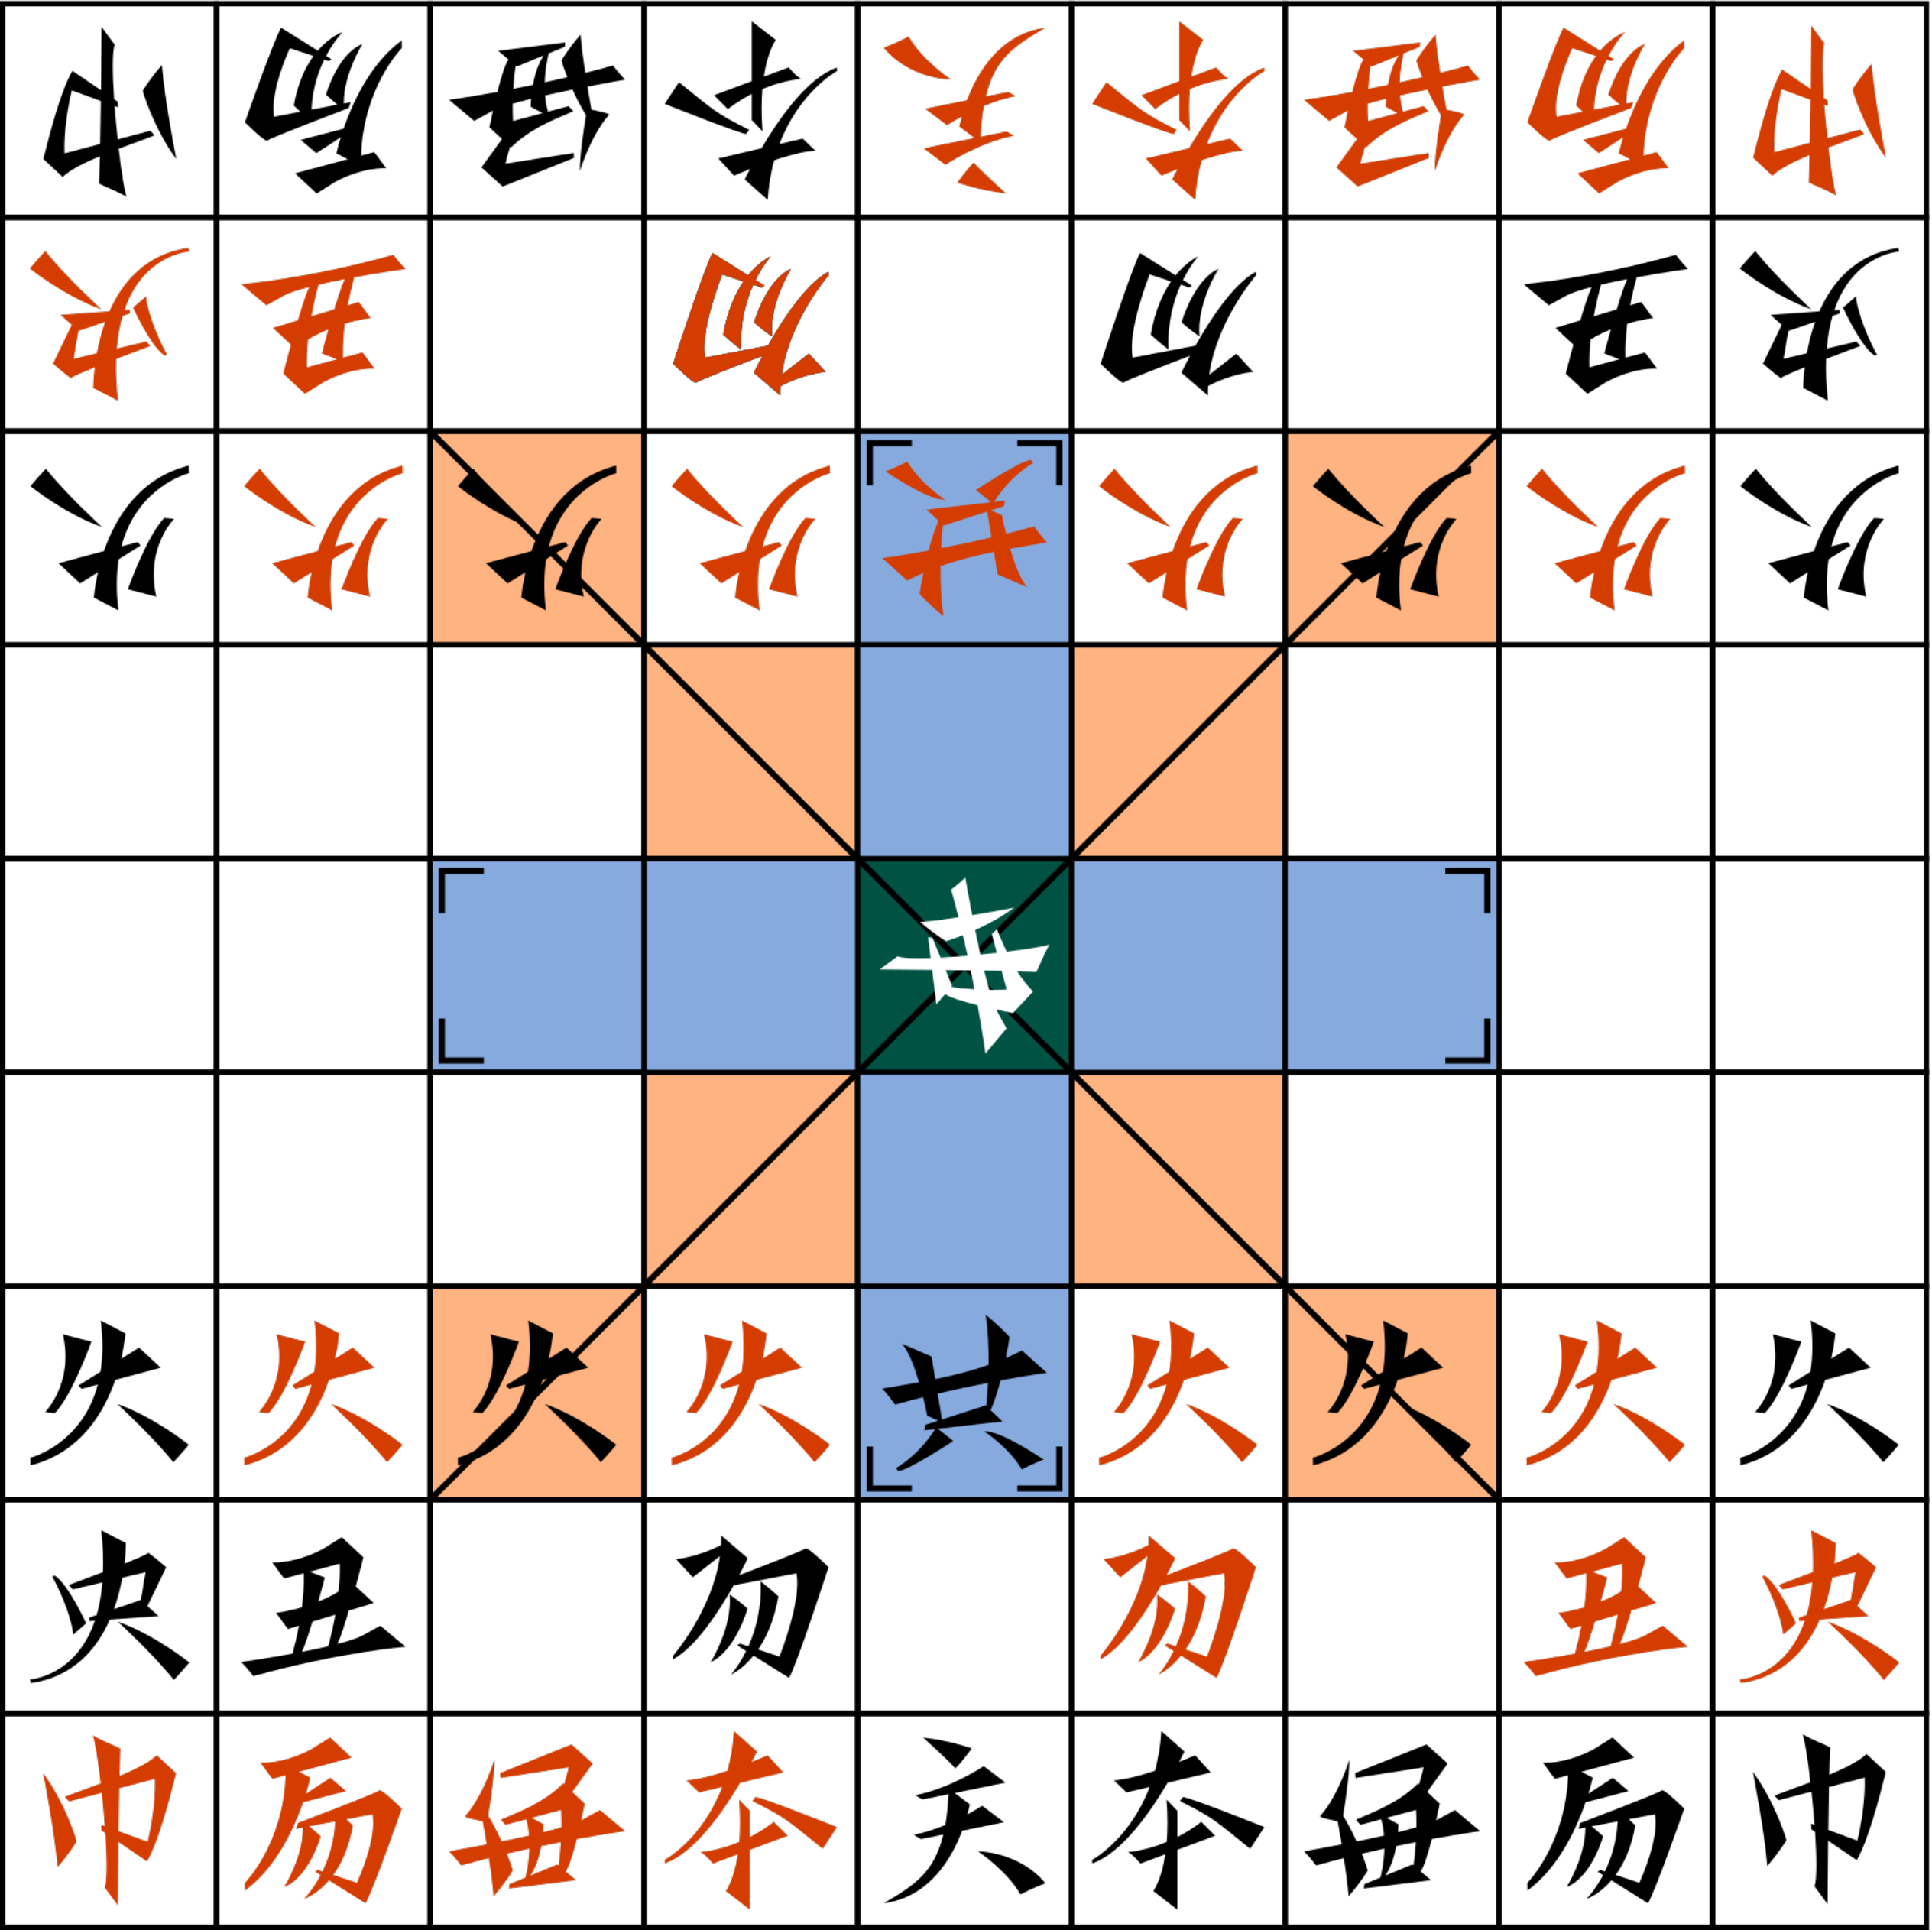  pac it leti poto |  | 初期配置
belpic leti cela at dijeleti xep pulac  molkaleti e nip 2?leti kin pi e 4?leti kin. |  | ゲームの構造・手番の概要  勝利条件は20点ではなく40点である。
zo leti tudeleti  atakecit zo jo launza jo liju leti cetkaik. |  | 駒の動き  教育机戦の駒に加えて以下の駒を追加する。
jo atakecit leti, ludecleti nutok e tanke. tandec leti nutok e tanke o tanna. |  | また、赤色のマスも皇処として扱う。緑色のマスは皇処かつ皇水である。
   | papelleti | tanke
  虎  cucit  dau | 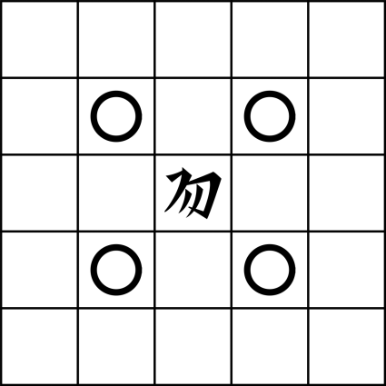 | 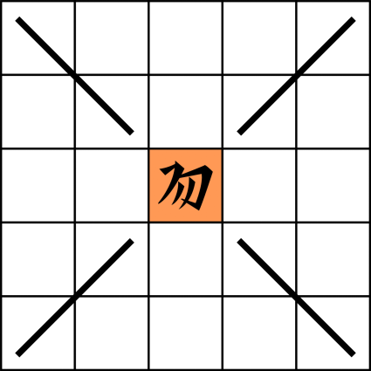
  馬  dodo  maun | 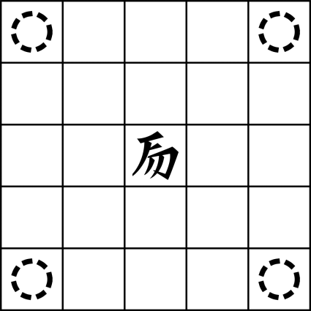 | 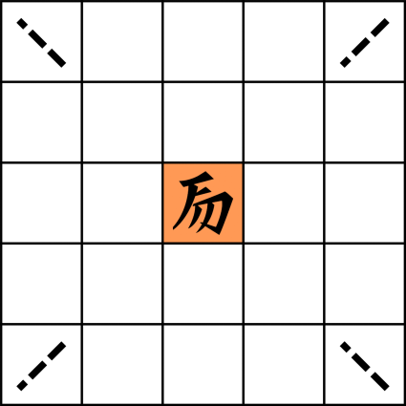
  tanke leti 馬 pan xenkanit jo nectunleti zo leti panleti.
  筆  kuwa  ku-a | 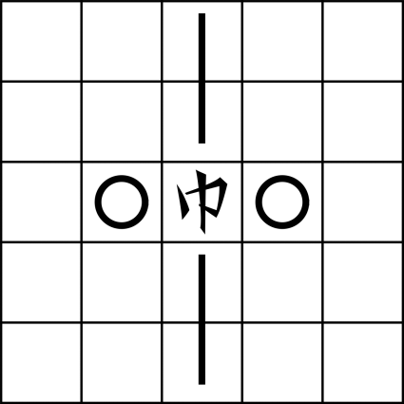 | 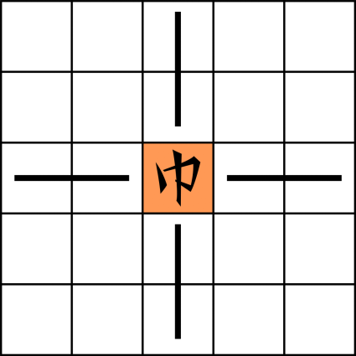
   | 通常 | 皇処
  虎
  虎
  ダーウ
  馬
  馬
  マーゥン
  皇処の馬は周囲にある駒のうち１つしか飛び越えられない。
  筆
  筆
  クヮー
dat at kin  atakecit launza leti papelleti dat. jo ail panit leti cetkaik aucleti dat letit cileti alailen.  無抗行処 auc/mun-mak-mok-hu-e auc leti cepat leti zo pi tan molip 5?  筆兵無傾 kua at elme/ku-a-kauk-mun-aum 兵弓将筆巫 ?  地心 mo/hu-ep hi-a 筆巫将 7  馬弓兵 bepice elme/maun-gu-a-kauk兵弓馬 7  行々 tude-tude/mo-uk-mo-uk 船車馬 5  王 caupla/jo-u王 3  獣 cucit dodo/saup 虎馬 3  戦集 elme cet/kaik-dat 将兵兵 3  助友 mena/waip-hi 車兵兵 3  闇戦之集 kapa-nip-mol/kait-kaik-a-dat 兵兵兵兵兵 3 |  | 役・点数  通常役を以下に変更する。標準机戦では各役に特有の名前がついている。加点役と状況役に変更はない。  無抗行処 無抗行処：ムンマーㇰモークホエ 皇以外全種類 50  筆兵無傾 筆兵無傾：クヮカゥㇰムーンアウム 兵弓将筆巫 10  地心 地心：ホェㇷ゚ヒャー 筆巫将 7  馬弓兵 馬弓兵：マゥングヮカゥㇰ 兵弓馬 7  行行 行々：モゥㇰモゥㇰ 船車馬 5  王 王：ヨウ 王 3  獣 獣：ザゥㇷ゚ 虎馬 3  戦集 戦集 カイㇰダッ 将兵兵 3  助友 助友 ワイㇷ゚ヒー 車兵兵 3  闇戦之集 闇戦之集 ホエッカイㇰアダッ 兵兵兵兵兵 3
jo poto o nole leti wacpalbit  jo ail panit leti cetkaik leti et xon cepkulante mol jo poto o nole. jo ka bijotit ci cet. |  | 地域や時代による差  標準机戦のほか、地域や時代によって特有な規則が行われていた。ここではそれらについて紹介する。
lucit mak-mak-doktit  jo nole, lucit mak-mak-doktit jo cemokoit pi doktit xiju leti nole. |  | 連撃術の採用  踏越えで投げ棒を投げる際、連撃術を使う場合もある。
kinpit kin leti penulleti cul  jo kaleti nole leti cetkaik lata xelit dat pi lap it pupcukleti atakecit kin leti. pi, jo penulleti nole aucleti zo letit jo launza leti kin. atakecit zo leti kin pi jo aucleti dat atakecit lauzait dat leti zo leti 2leti kin (jo elme mol o makleti zo mol) o 4leti kin (jo etleti dat).  船 ?片  兵 2片  筆 3片  弓 4片  馬 4片  車 5片  巫 5片  虎 6片  将 6片  王 1 |  | 古計算法  現代机戦では、役に応じて単に足し算をするだけであるが、かつてはそれぞれの駒に以下のような点数があった。この合計を求め、さらにそれぞれの役に対して構成駒の2倍（兵の絡む役や2つの駒から構成される役）または4倍（その他の役）を加点していた。  船 0.1  兵 0.2  筆 0.3  弓 0.4  馬 0.4  車 0.5  巫 0.5  虎 0.6  将 0.6  王 1.0  地方によっては、「兵の絡む役や2つの駒から構成される役は3倍、その他の役を5倍」というルールを用いることもあった。また、「役に対しては3倍や5倍、役に関与してない駒だけを追加で足す」というルールを用いることもあった。現代でも世代や出身によってはこういった古い計算を行っている。
さまざまな移動法
動き方についても地域による差異があった。以下はその中でも比較的有名な硬皇力（硬皇力：ペㇰタンピュ）と呼ばれるもので、皇処で常に駒が強くなるという特徴がある。
 | 通常 | 皇処
弓  弓  グヮー |  | 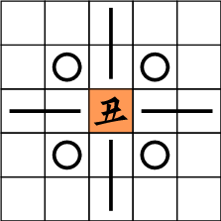
車  車  カーゥン | 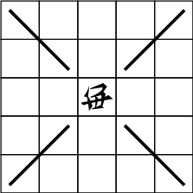 | 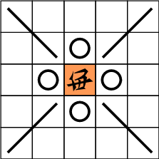
馬  馬  マーゥン |  | 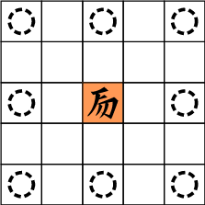
巫  巫  トゥーㇰ | 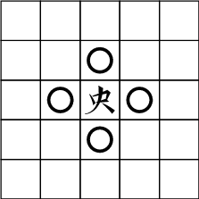

 |  | 硬皇力以外にも、その他、地域や時代によっては皇処の船が弓と同じ動きをする規則や、虎と馬の動きが同じ動きをする地域、弓と車が同じ動きをする地域などが存在する。また、地域によっては皇水で異なる動きをする駒が存在する場合もある。
さまざまな役
- 連獣連体系
王、将巫筆、馬虎、車弓兵を基本とする体系。これに加え、船の使い道を確保するために乗り物を集めた船車馬が採用されていたり、兵の価値を高めるために兵にまつわる役が何個か足されていることが多かった。

- 三連体系
上記連番体系を一般化して、3つの連続する駒を役とすることがあった。具体的には以下の通りである。
王、将巫筆、巫筆馬、筆馬虎、馬虎車、虎車弓、車弓兵、弓兵船
それぞれの点数は、前述の古計算法により、次のようになる
2倍・4倍ルール：2 | 5.6 | 4.8 | 5.2 | 6 | 4.4 | 2.8
しかしながら、馬の価値が高くなりすぎるためか、あまり普及はしなかったようである。一方でこの体系は後に紹介する紙机戦に大きな影響を与えた。

- 具象役体系
モチーフを具象するような役を多く持つ体系も存在した。この役は地方や年齢といった社会的要因によって著しい差異が見られた。たとえば、将馬弓兵を集める光戦王集（光戦王集：アイカイㇰヨウダッ）という役などがあった。
同一役の処理
同一役が複数成立している場合、標準机戦ではその役を一回しか数えないが、地域によっては２回数える場合や、個数によって加点するといった規則が存在する。
得点の上限
標準机戦では一方のプレーヤーが40点を獲得するとゲームが終了するが、場合によっては全ての季節が終わるまでゲームを続けることや、そもそも得点盤を使わずに所持金を直接やり取りする場合もある。
古机戦（古机戦：ズィアーセッカイㇰ）
役に基づく得点システムがなく、投げ棒によるランダム要素のない机戦を古机戦と呼んでいる。点数に差が付きづらく、運の要素が絡まないことから賭博としてはあまり普及せず、ルールの詳細は明らかではない。しかし一方で、文献から部分的にそのルールを窺い知ることができる。ここでは、文化省が競技としてのバランスを考慮して整備した新古机戦というルール体系を主に取り上げ、加えて文献に見られる地方差などについても取り扱う。
初期配置
古机戦においては色が陣営を示す。また、このルールでは手駒は存在しない。また、車と獣の位置が逆の変種や、遊戯開始時に好きに入れ換えてよいという変種も存在する。中央付近の青いマスは水(nua2)と呼ばれ、船以外の駒は水に入ることができず、船がここから出ることもできない。
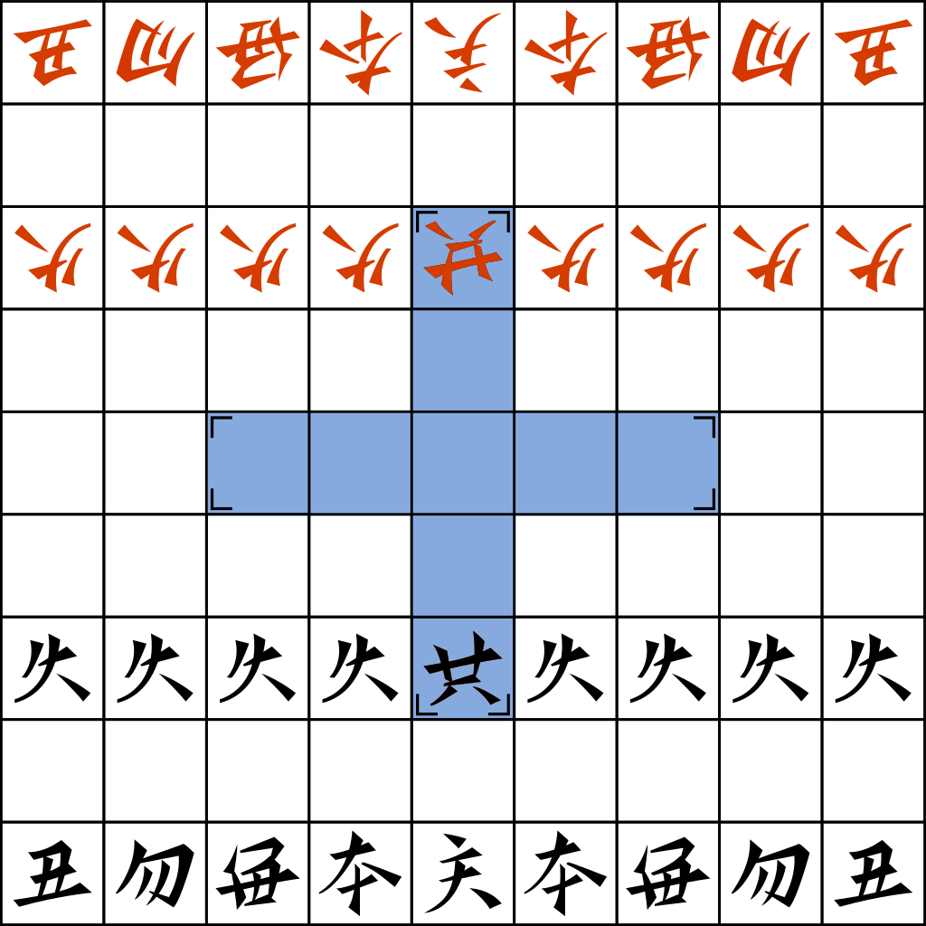
ゲームの構造
このゲームは多くの場合１つの季節によって成り立っており、1つの季節は複数の手番によって成り立っている。手番において、プレーヤーは１つの駒を選び、その駒を動かし、他の駒の獲得を目指す。これを繰り返し、唯一の役である王（王）を完成させたプレーヤーが勝者となる。なお、勝負がつかなくなったとお互いが認めたときは引き分けとなり、自らの王が取られることが避けられないことが分かった場合には投了することができる。
手番の概要
- 1. 移動フェーズ（必ず行う）
駒を移動する。
- 動かす駒は一つ。
- ⾃分の駒しか動かせない。
- 駒固有の動き（後述）に従う。
- 2. 獲得フェーズ（移動先に相手の駒があれば）
駒を盤上から除き自分の手駒に加える。
移動フェーズ
- 駒の動き
各手番に、プレーヤーは駒を一つ選び移動する。この際、プレーヤーは⾃分の駒もしくは皇を動かすことになる。駒の移動は駒固有の動きに従う。

そのマスに移動。間の駒を⾶び越えられない。
そのマスに移動。間の駒を⾶び越えて良い。
その⽅向に何マスか移動。間の駒を⾶び越えられない。
その⽅向に何マスか移動。間の駒を⾶び越えて良い。
船  船  ムアーㇰ  ヌアーㇰ | 相手の船に遮られない限り水の中ならどこへでも動ける。水から出ることができないが、駒に取られることもない。船が船を踏むことも出来ない。
兵  兵  カーウㇰ |  | 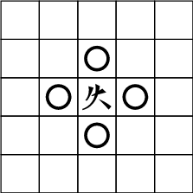
相手側3段に入ると前後左右に1マス動けるようになる。
弓
弓
グヮー
車  車  カーゥン | 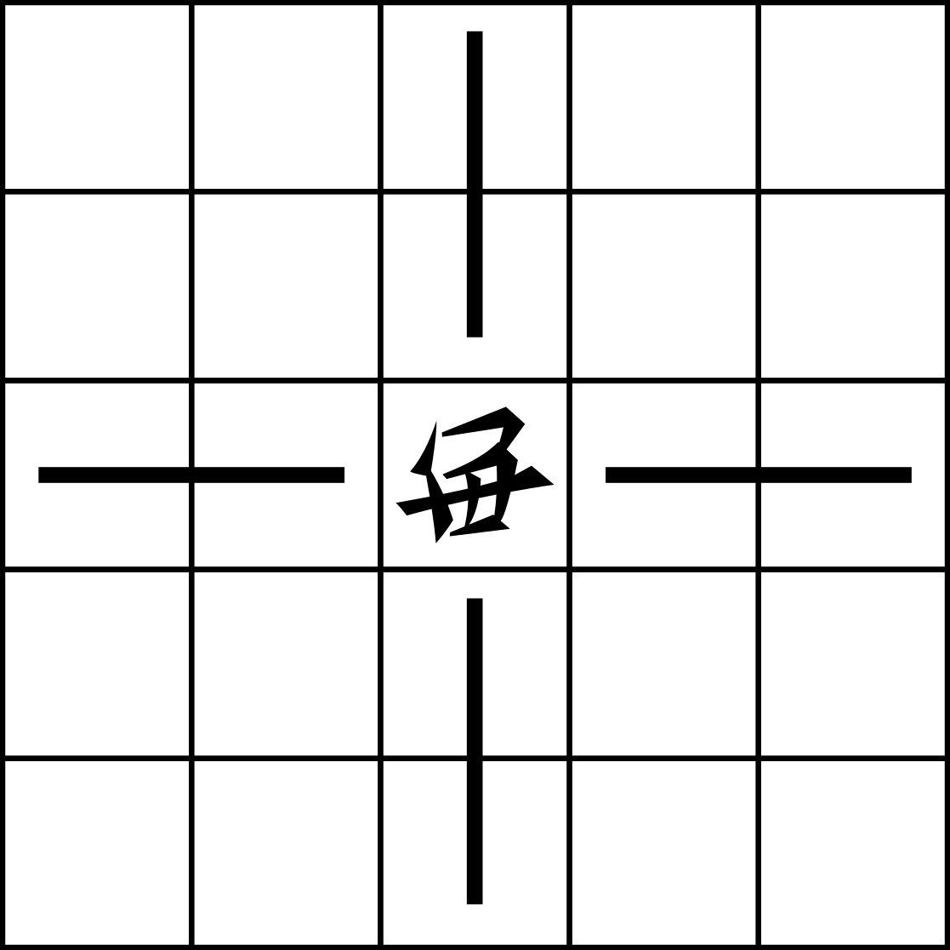 | 駒を取るときはその駒を跳び、駒の一つ向こうのマスに動く。
獣  獣  ザゥㇷ゚ | 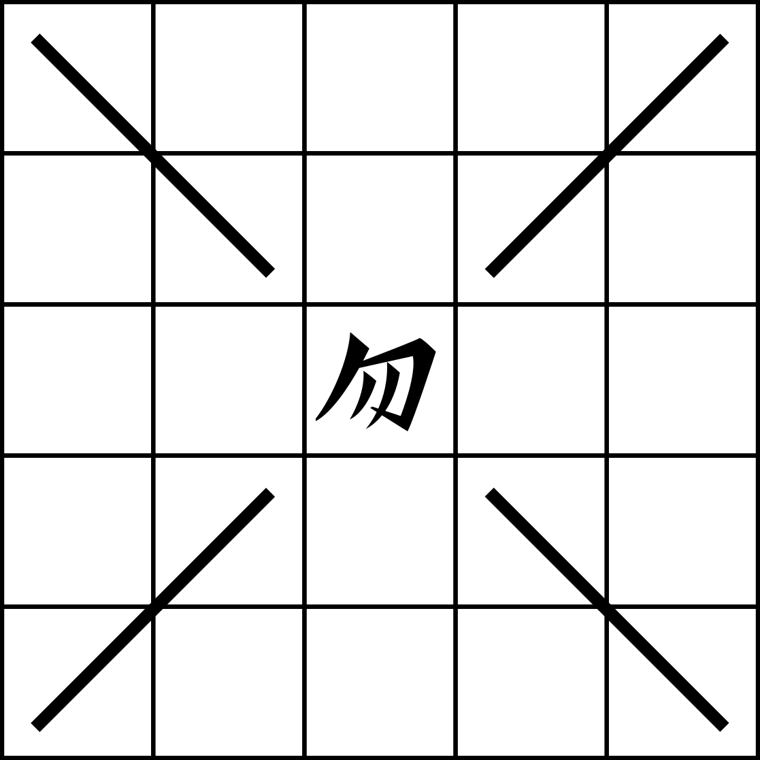 | 駒を取るときはその駒を跳び、駒の一つ向こうのマスに動く。
将
将
ワーイ
王
王
ヨウ

踏越え
古机戦においては船以外の駒を踏むことはできない。しかし、船を連続で踏越えをすることが認められる。踏越えの後で駒を取ることはできるが、駒を取ってからの踏越えはできない（「車・獣」参照）。
車・獣
「一つ向こうのマス」が水・盤外などで動けない場合にはその駒を取ることはできない（車・獣が失われるのと引き換えに駒を取れる変種も存在する）。

「一つ向こうのマス」に他の駒がいる場合も跳んだ駒を取ることはできない。特に、船が「一つ向こうのマス」にある場合でも、駒を取って踏越えをすることはできないため、注意が必要である。

なお、車と獣に関しては、歴史的には「両方走らない」・「両方走る」・「車だけ走る」などの変種があったとされている。獣が走らない場合は、駒を連続して跳ぶことができるという規則が追加されて遊ばれる場合もある。
紙机戦のゲーム
この遊びにおいては紙机戦（紙机戦：ニーンセッカイㇰ）というカードを使う。
ゲームの道具
札（片：ツォウ）
ゲームに用いるカードである。計48枚である。
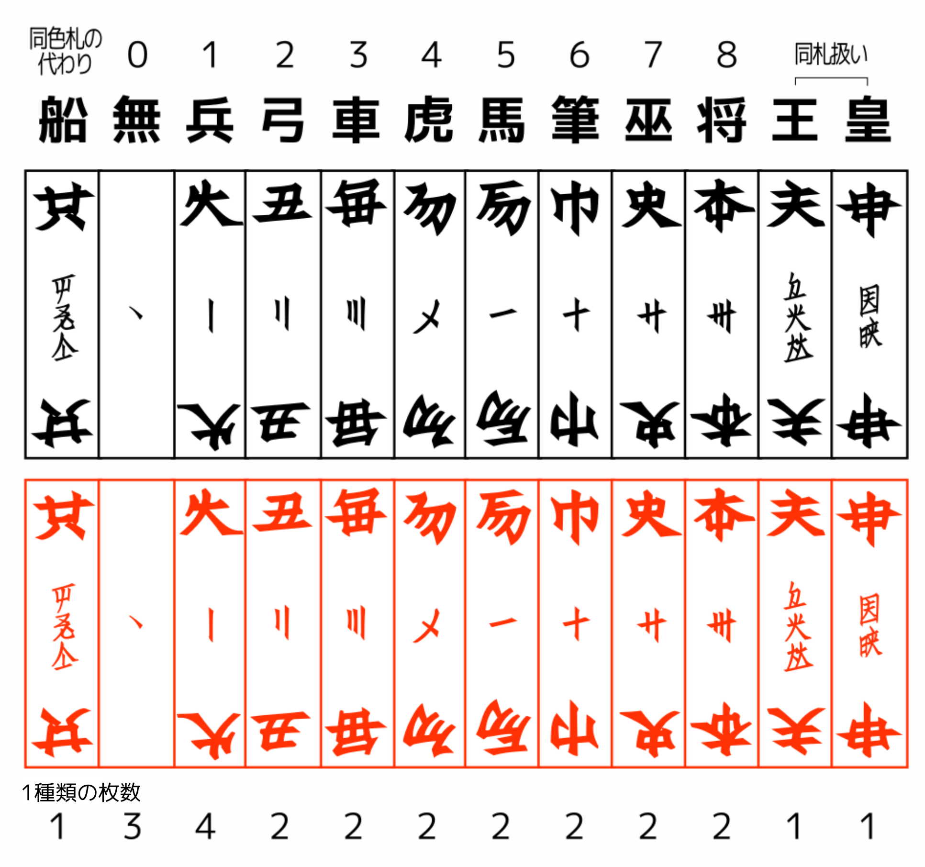
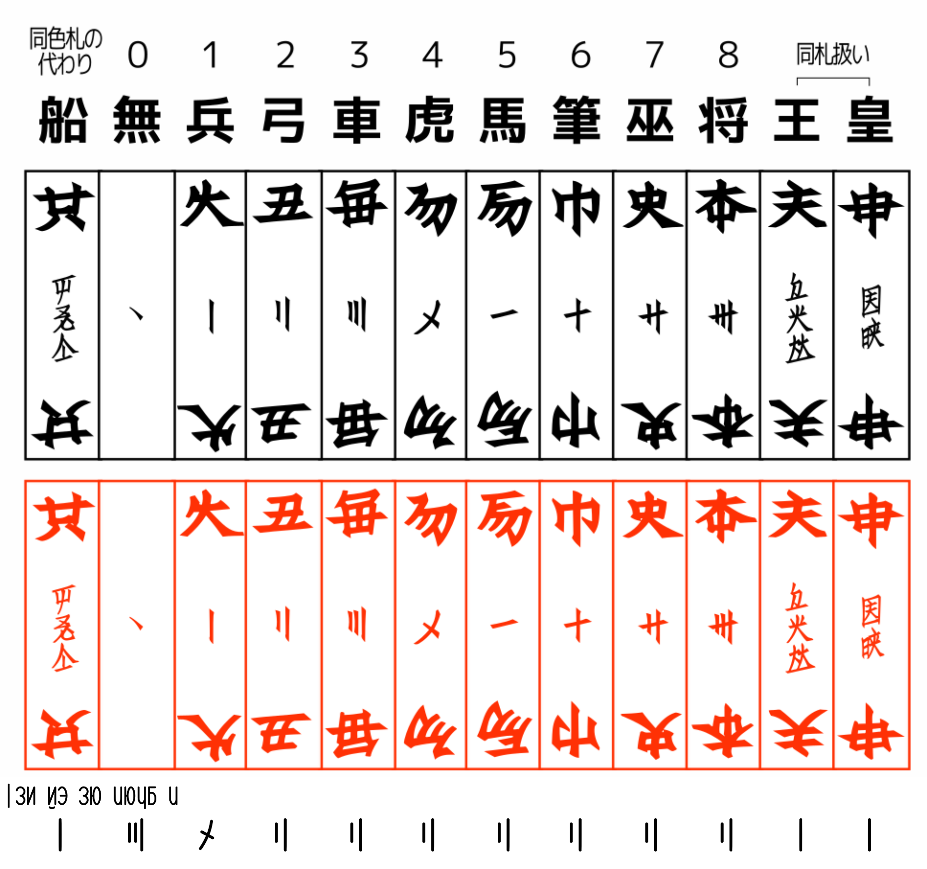
点棒（値軸：マーㇰラー）
点数の計算に用いる細い棒。白は1点、赤は5点、黒は25点のように点数を決めて用いる。
紙机戦の用語集
- 札の構成に関わるもの
強さ （位：プイー）
札の強弱。以下の通りである。
弱 |  |  |  |  |  |  |  |  |  | 強
船 | 無 | 兵 | 弓 | 車 | 虎 | 馬 | 筆 | 巫 | 将 | 王皇
 | 0 | 1 | 2 | 3 | 4 | 5 | 6 | 7 | 8
加えて、皇・王は同じ強さとみなし、船は同色札の代わりとなる。

色 （色：ポㇰ）
一枚の札の色。黒と赤の2種類がある。
- ゲーム中の札運用に関わるもの
役 （集：ダッ）
札の組み合わせ。「同じ役」といった場合、同じタイプでかつ同じ枚数の組み合わせである必要がある。

役のタイプ
一枚（一：エッ）
単一の札による役。

セット（友：ヒー）
同じ強さの札による役。同じ色である必要はない。

連番（連：ニエㇰ）
同色で数字が連続する位の札による役。ただし、船を-1や9として扱ったり、王や皇を9として扱うことは多くの規則ではできない。

札の状態
山札（積片：ショーㇺツォウ)
各プレーヤーが取りやすい位置に置く札の山。

手札（手片：ホーㇷ゚ツォウ）
ゲーム開始時、各プレーヤーに一定枚数与える札。ゲームの中で数が増減することがある。

公開札（付片：クンツォウ）
プレーヤー全員に見えるように指定された位置に公開される札。

捨札（斥片：ソァッツォウ）
手札から捨てられた札。
- ゲームの時間的単位
手番（行：モウㇰ）
ある競技者の一手番。

ラウンド（日：キャー）
最初の人の1回目の手番から最後の人の一回目の手番までを表す単位。

季節（季：ショッ）
終了条件を満たすまでの単位。

ゲーム（戦：カイㇰ）
勝敗が決するまでの単位。

終季（終季：タショッ)
季の終わりを宣言すること。
- プレーヤーの役割に関するもの
親（軸人：ラースㇰ）
その季の最初に行動をする人。

子（周人：セイスㇰ）
親以外の人。
- 得点の種類に関するもの
親の加点（位値：プイマーㇰ）
軸人のみが持つ値。初期は2で、一回勝つごとに1ずつ加算される。

終了点（終値：タマーㇰ）
季が終わったタイミングで得られる得点。

ボーナス点（加値：アッマーㇰ）
終値に加点される得点。

臨時点 （時値：カㇰマーㇰ ）
その条件下で得られる得点。
行戦（行戦：モㇰカイㇰ)
このゲームでは、全員が順に札の役を表向きに出し、その強さを比較することを決める小さな勝負を繰り返す。最後の勝負に勝利したプレーヤーが得点を得る。

準備
プレーヤー全員に以下の枚数の札を配る。
2~4人：10枚
5~6人：8枚
その後、適当な方法で親を決める。

ゲームの進行
一人が札の役を表向きに出し、その後ほかのプレイヤーがそれより強く、同じ色、同じタイプの役を出す。季節のはじめのラウンドは親が最初に表向きに札を出す。次回のラウンド以降は前回のラウンドの勝者が最初に表向きに札を出す。

- このルールにおける札の強さと役
札の強さ…通常通り。
札の役…一枚・セット（何枚でも）・連番（3枚以上）を用いることができる。

-「同じ色の組み合わせ」について
もし黒、赤、赤が出されているならば、続けて出すことができるのは黒、赤、赤からなる3枚セットの役だけである（黒、黒、赤などは不可）。

同じ色の役を出せない、もしくは出せるが出したくない場合は、その役と同じ枚数分だけ札を伏せて捨てる。
全プレーヤーが1つずつ組み合わせを出すとラウンドが終了し、ラウンドの勝敗判定を行う。最も強い役を出した人がそのラウンドの勝者となる。
ラウンドの勝者は勝負に自らが出した札を公開札として、誰が出したか分かるように端に寄せておく。その後新たなラウンドとなり、前回のラウンドの勝者が札の役を出す。
全ての札を出し終えたとき、最後のラウンドの勝者がその季節の勝者となる。

季節の勝者は季節の敗者一人ずつからそれぞれ点数を得る。それぞれの敗者が支払う点数は以下の通り。

点数
季節の勝者に対し、
（6から自身の手元にある公開札の枚数を引いた数）点
を支払う。（マイナス点の場合は季節の勝者が点を支払う）
軸人の場合、これに親の加点を掛け算する。

- 点数計算例
甲、乙、丙でゲームを行っていて、甲が親、親の加点が2である場合の計算例を示す。
甲が7、乙が2、丙が1の公開札を持っていて、乙がこの季節の勝者となった場合、
甲は乙に(6-7)=-1に親の加点2を掛けた-2点を支払い（＝乙から2点をもらい）、丙は乙に(6-1)=5点を支払う。
終季（終季：タショッ）
このゲームでは、初期手札5枚から札を1枚引いて捨てることを繰り返し、6枚で上がり形を作ることを目指す。

準備
全プレーヤーに札を5枚ずつ配り、親を決める。

ゲームの進行
親から順に手番が移動する。
手番には山札から札を引き、不要な札を捨てることを繰り返す。
例外：札が捨てられた時に、その札で3枚セット・3枚連番・4枚セットが作れる場合に限り、その札を取ることが出来る。（鳴き 開：ナㇺ）ただし、出来た役は公開札とし、相手に1点を支払わなければならない。

もし札を引いた際、もしくは他のプレイヤーが札を捨てた際、その札を使って手札の全てを複数の役で構成することができる場合は、終季することが出来る。（ただし、この場合は１点を払う必要はない。）

- 終季できる役
札の強さ…通常通り。
札の役…2枚セット・3枚セット・4枚セット・3枚連番を用いることができる。

- 上がり形の一覧
[2枚セット][2枚セット][2枚セット]
[2枚セット][4枚セット]
[3枚セット/3枚連番][3枚セット/3枚連番]

その時の手札を全て公開し、組み合わせによって点数をやり取りする。
自身が札を引いて終季する場合は自分以外の全員から点数を得る。
他のプレイヤーが捨てた札を使って終季する場合はその札を捨てた人から点数を得る。

終季した人は次の季節の親となる。

点数
終了点 × 親の加点 + ボーナス点 + 臨時点

- 終了点
終季（終季：タショッ）2点
終季した際に自動的に付与される基本点
同色（同色：バッポㇰ）1点
終季した手の6枚がすべて同じ色である
六連（六連：ネッニェㇰ）1点
終季した手が2つの3枚連番からなり、6枚の数字が連続している（二つの3枚連番の色が一致している必要はない）
一周…3点：一ラウンド目での終季

- ボーナス点
船で代用した場合は入らない。
皇王（皇王：タㇺヨウ）皇王１枚につき１点
光（光：アイㇰ）１枚につき１点
このルールを採用する時、最初に山札から一枚抜き出し公開し、光とする。また加えて終了時に山札から引き、これを光とする。

- 臨時点
四友（四友：アㇷ゚ヒー）
4枚セットを作り、公開するごとに即座に全員から1点をもらう。
開（開：ナㇺ）…札をもらった相手に1点払う
他人の捨てた札で3枚セット・3枚連番・4枚セットを作ったとき。

このルールにおける点数収受は地方や世代といった社会集団に応じて大きな差異がある。
値戦（値戦：マㇰカイㇰ）
このゲームでは、共通の公開札と手札を組み合わせてより強い役を作り、点数を賭けた後に勝負する。

準備
各プレーヤーに3枚ずつ配り、さらに3枚を共通の公開札とする。その後、親を決定する。

ゲームの進行
このルールは札の交換を行うフェイズと賭けを行うフェイズ、勝負するフェイズによって構成される。

- 札の強さと役
札の強さ…通常通り。
札の役…強い順に3枚セット＞3枚連番＞2枚セット＞一枚である。

- 札の交換
最初の1ラウンドに各プレーヤーは札の交換を行う。交換は以下の2種類があり、そのうち1種類を選択する。
・手札1枚を公開札1枚と交換する。
・山札から2枚を引いてそのうち1枚を手札と交換する。この際、交換した際の捨て札は公開札に追加される。

- 賭け
全プレーヤーは1点を場に支払う。
親がその勝負に参加するかどうかを決定する。不参加の場合、親は次プレーヤーに移る。
親は1点から5点の範囲で基準点を設定し、その点数を場に出す。
それに対して子も参加するかどうか決定し、参加の場合は基準点を出す。
これを3ラウンド繰り返す。
不参加を選んだ場合は札を伏せる。この場合それ以降この賭けには参加できなくなる。
なお、親は手番が来るたびに基準点の変更をすることができる。

勝負
3ラウンドの後、勝負をする。最も強い役を出した人が勝者となり、場の点数を総取りする。
連友（連友：ニェㇰヒー)
このゲームでは、手札を順番に場に出して行き、出来るだけ早く手札を無くすことを競う。

準備
プレーヤー全員に均等に札を配る。親を決定する。

札の強さと役
札の強さ…通常通り。
札の役…一枚・2枚セット・3枚以上のセット・連番（三枚以上）・連番のセットを用いることができる。
札の色…このゲームでは、札の色を無視する。

札の特殊効果
将…出した枚数分、任意の強さの札全てゲームから除外するか、捨て札の中から手札に加える。

- 連番のセットについて
たとえば、[1][1][2][2][3][3]のような役である。

ゲームの進行
親が好きな役でカードを表向きに出す。子はそれより強く同じ役でカードを出すか、札を出さない選択をする。
なお、3枚以上のセットはこの縛りを無視していつでも出すことができる。
役を一つ出すか札を出さない選択をしたら、手番は隣に移る。
何度か繰り返し、最後に出した人以外が出さなかった場合は最後に出した人が親となり、新しく役を出す。
これを繰り返し、一番最初に手札を全てを出し切った人が勝利となる。
値木（値木：マㇰホㇷ゚）
数字の足し算を特徴としたゲーム。役や強さを気にする必要がなく、初心者向けのルールといえる。

準備
各プレーヤーに6枚ずつ配り、山札から2枚を公開札として配置する。その後、親を決定する。
このゲームでは最初に置かれた公開札をそれぞれ道と呼ぶ。

プレーヤーは場の道に対し、合計値が場の札の数と同じになるように表向きに札を出す。
例えば、筆(6)が出ていれば、筆(6)を出すか、例えば、兵(1)と弓(2)と車(3)や、無(0)と車(3)と車(3)のような札を出すことができる。
また、二つの道を統合することもできる。例えば、兵(1)の道と、兵(1)の道があれば、弓(2)を出すことができる。
札が出せない、もしくは出したくない場合は、山札から引いて道を増やす。
以上を繰り返し、全て札を出し切ったプレーヤーが勝利する。
皇、王、船は出した瞬間にすべての道を消し去り、新たな二本の道を作る効果がある。
ただし、これらが道の一番最初の札となった場合は、どんな札でも自由に一枚だけ出すことができる。
開樽（開樽：ナㇺトウ）

準備
各プレーヤーに2枚の手札、任意の量の点棒を配る。

札の強さと役
札の強さ…通常通り。
札の役には種類ごとに強さがある。強い順に以下の通りである。
筆兵無傾（兵弓将筆巫）
皇王（皇王）
地心（筆巫将）
行行（馬弓兵）
馬弓兵 （兵弓馬）
闇戦之集（兵兵兵兵兵）
連番
セット
一枚
役の強さが同じ場合は枚数を比較し、それも同じ場合は数の大きさを比較し、それも同じ場合は同色役のほうが強い。本ゲームは賭けと札の公開を繰り返し、その後判定をすることによって構成される。

賭け
場に参加料を出す。
順に以下の行動を選択する。
無行（無行：ムンモーㇰ）：何もしない。このとき負けとなり、参加料は没収される。
加行（加行：アッモーㇰ）：直前の競技者以上の点数を賭ける。
なお、親が無行を選んだ場合、次のプレーヤーが親となる。

札の公開
加行を選択し、無行を一度も選択していない競技者が同時に札を公開する。

判定
最も強い役を参照して勝敗を決める。それで決まらない場合は次に強い役を作り判定する。
小猫（小猫：ニーネー）
手札を素早くなくすことを競うゲーム。札の強さなど、一般的な紙机戦のゲームとは違う特徴が多い。

準備
プレーヤー全員に以下の枚数の札を配る。
2~4人：12枚
適当な方法で親を決める。

札の強さと役
札の強さ…無は同色札の代わりとなる。船は唯一皇に勝つ。皇は王と同じ強さとみなされない。
札の役…一枚・セットを使うことができる。

ゲームの進行
親が役を出す。子は自分の手番に、このラウンドに参加するかしないかを決める。

参加の場合：自分の手札から、同じ色を含みそれより強い札１枚か、同じ強さでより枚数の多い役を出す。
不参加の場合：山札から札を3枚引く。

参加を選択して以降は、同じ色を含みそれより強い札１枚か、同じ強さでより枚数の多い役を出すこととなる。
一人を除いて全員が不参加となった場合、その一人はその時点で場に出ている全ての札を得て、次の親となる。
手札がなくなった人はその時点で手札の枚数が一番多い人の手札の枚数分の点数を得る。
山札がなくなった時点で季節が終わり、最大得点者が勝者となる。また、勝者が親の場合はさらに1点を獲得する。
到達を目指すゲーム
これらのゲームでは、ゴールへの到達を目指す。
行山（行山：モㇰツォ）
このゲームでは2～4人で行う。紙机戦とボードと駒、投げ棒、点棒を用いる。ボードは机戦用のボードを使うこともあれば、このゲーム用の専用のボードを使うこともある。以下では机戦盤を使う場合の例を紹介する。
ゲームの構造
このゲームは複数の手番によって成り立っている。手番において、プレーヤーは対応する資源を支払って手札から札を出し、その効果を適用することを繰り返す。手番を繰り返し、盤に置いた駒を先に中央の皇山まで進めたものを勝者とする。以下のルートは一例である。
 |  | 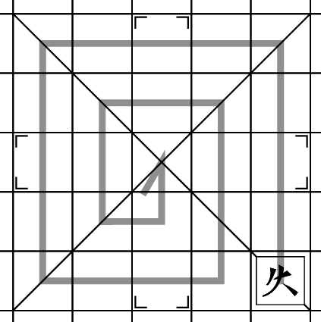
手番の概要
1. 手札を規定枚数になるまで引く。（初期の規定枚数は3枚）
2. 盤上に20点棒が3本乗っている札があれば、その札を取り除く。
3. 自分の札の効果を発動する。黒い札の上に20点棒を置く。
4. 米から銭に両替する。なお、銭から米へは両替できない。（任意）
5. コストを支払って設置されたカードを解体する。（任意）
6. コストを支払って手札を設置する。（設置上限９）もしくは、手札を好きな枚数捨て、１枚につき2米得る。
7. 10米もしくは2銭を支払って盤上の駒を移動する。
資源
行山では後述の方法で資源を得ることができる。
資源には米と銭の2種類があり、米は銭に交換できる。
米：１点棒を用いる。
銭：５点棒を用いる。
1銭と5米の価値は等しい。
駒の進め方
駒は10米もしくは2銭を支払うことによって1マス進めることができる。駒が皇処にある時は駒の移動マス数が1マス増える。
札の設置
札は盤の端に設置することができる。設置した次のターンから効果を発揮する。（札の設置上限：9枚）
札を設置するには、その札に相応なコストを支払わなければならない。黒札には米、赤札には銭でコストを支払う。札は設置に必要なコストと同じコストを支払うことで解体できる。
支払うコストの量は紙机戦の札に割り振られた番号に等しい。（船は0、王と皇は10とする）
設置された黒札は3ターン後に解体される。（明示のために、1ターンごとにに20点棒を1つ置く）
赤札は自ら解体するまで永続的に効果を発揮する。（黒札を自ら解体することもできる）
札の効果
船：盤に置かずそのまま捨て、2銭を得る。
無：自分の手番毎に1米を得る。
兵：手札の規定枚数を1枚増やす。
弓：駒の移動マス数を1マス増やす。
車：札の設置コストと米での移動コストを1減らす。
虎：自分の手番毎に、相手一人の資源を一つ奪う。
馬：駒の移動マス数を2マス増やす。
筆：自分の手番毎に裁をして3以下なら次の自分の手番まで自分への虎と将の効果を無効にし、4以上なら2銭を得る。
巫：自分の手番毎に裁をして3以下なら移動コストを半分にし、4以上なら駒を1つ進める。（弓、馬、車の効果と重複あり）車と重複する場合、巫の処理を先に行う。端数は切り上げする。
将：自分の手番毎に裁をして3以下なら好きな札に20点棒を置き、4以上なら盤にある札を破壊する。（札の色は問わない）
王：自分の手番毎に2銭を得る。
皇：自分の手番毎に駒を1つ進める。（弓、馬の効果と重複あり）
六裁（六裁：ネッシュ）
酒を賭けて行われていた賭博の一種。ラネーメ古論にその名が見られ、以下のような記述がされている。
あるナモ（行政区分）の将軍で、ユトという名の者（宝石細工師？）が、酒を飲み賭博をしていた。
この時、他の人がユトが六裁という遊びをしていて、牛行が起こり、二十二の甘清酒を飲んだ。
ユトはこれに対して怒り、これを認めず、その人がイカサマをしたと考えた。ユトが言うには、「牛行はめったに起こらない。なぜこれをすることができたのか。二度と私のもとに来るな」と。
のちに噂が広まり、ユトには友達がいなくなった。
賭博をするときには人のことを考えなければならないのだなぁ。
 |  | こういった記述から、ある程度の資本力のある人がこれを遊んでいたことや、「牛行」という強い行動があることが推測される。また、六裁という名からは6本の投げ棒（コールーシャム・ガートゥ・ローハタム1995）や6面体のサイコロ（ムイ・タザク1981)を用いたのではないかという学説がある。また、以下のような六裁のものだと考えられているゲームボードらしきものが出土している。
 |  | 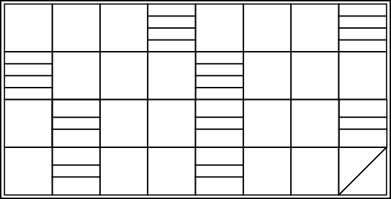
コールーシャム・ガートゥ・ローハタムやムイ・タザクは以下のようにルールを推測している。
・右下の斜線部に駒を置いてゲームを始める。
・投げ棒やサイコロで出た数字分駒を進める。
・止まったマスに線が書かれていれば、その本数に対応した杯数の酒を飲む。
・止まったマスに他のプレーヤーの駒があれば、その相手の駒はスタート地点に戻る。
・最初にゴールしたプレーヤーから順に褒章を選ぶ。
なお、「牛行」とは他のプレーヤーに一度もスタートに戻されず、全ての線が書かれたマスに止まったうえでゴールすることだと考えられている。ローハタムは「牛のようにゆっくり進んでいるから 牛行という」という説を、ムイは「牛という単語は真っ直ぐという単語の訛りである」という説を挙げている。どのようなルートを駒が進んだか、駒はいくつあったかなどについては余り証拠がなく分かっていない。
連船之遊（連船之遊：ネカナモカヌツ）
このゲームは、2～4人で行う。ボードと３つの船を模した駒を用いる。プレーヤーは船駒を動かし、資源を運ぶ。
ボード
ボードにはスタート地点（始）とゴール地点（終）、それを結ぶ19個の中間地点がある。また、それぞれの船に積載されている資源量を表す上限が15の点数トラックと、スタート地点とゴール地点の資源量を表す上限のない点数トラックがある。
駒
各プレーヤーはスタート地点からゴール地点にかけて移動する船駒3つ（それぞれのプレーヤーの駒は色によって区別され、プレーヤーの駒３つは記号などによって区別される）、得点トラックを移動するプレーヤー色と同じ色の駒を5つ持つ。ゲーム開始時には船駒をスタート地点、スタート地点の得点トラックの20の位置に駒を1つ、船駒1つの資源トラックの5の位置に駒を１つ、得点トラックの0に位置にそれ以外の駒を配置する。
 |  | 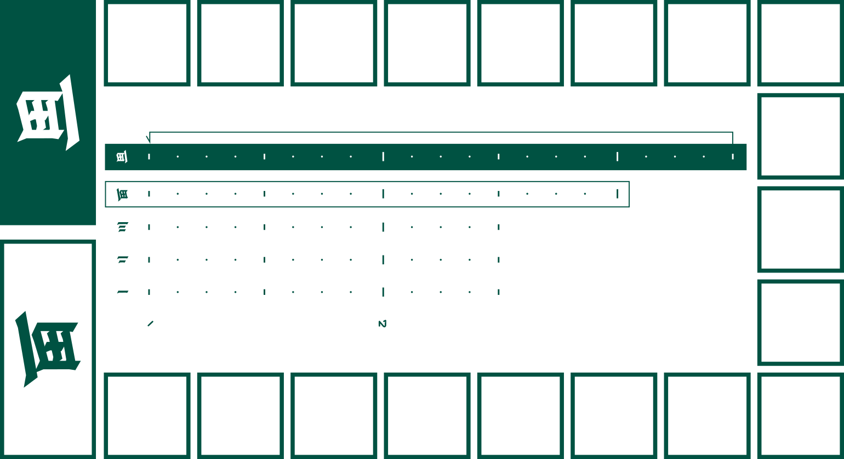
ゲームの構造
このゲームは複数の手番によって成り立っている。手番において、プレーヤーは投げ棒を投げ、アクションを行う。これを繰り返し、先にゴール地点に20資源を運んだプレイヤーの勝利となる。
手番の概要
手番において、プレーヤーは投げ棒を投げ、その数を確認した上で、以下のアクションのどれかを行う。なお、「ある場所に資源を載せる」というのは対応する得点トラックにその数を加えるという意味である。
- 荷下ろし：船をスタートに戻し、スタート地点にそれに載っている資源を載せる。
- 移動：投げ棒の数資源を捨てて船駒一つを投げ棒のマス数分移動する。
- 造船：5資源を捨てスタート地点にある0資源の船に5資源を載せる
- 補給：共通資源から[投げ棒の数]の資源を獲得（いずれかの船に載せる）
- 略奪：同じマスの船から[投げ棒の数-1]資源を獲得（その船に載せる）
- ゴール地点に到達した際
ゴール地点に到達した船がある場合、その船に載っている全ての資源を直ちにゴール資源に追加する。その船はゴール地点にとどまる。その船は荷下ろしアクションを使うまでスタート地点に戻らない。
- 資源０の船
資源が0になった船は直ちにスタート地点に戻る。
 |  | 以上の手番を繰り返し、20資源をゴール地点に移動させたプレーヤーがいるとき、ゲームは終了に近づく。全員の手番数が同じになるまでゲームを続け、最も多くの資源をゴール地点に運んだプレイヤーの勝利となる。

集（ダッ）。伝統ゲーム 机戦（机戦：セッカイㇰ）において得点獲得をするために必要な駒の組み合わせ。ここでは、人々の思い出を駒に例え、その集まりが価値を生み出すことを述べている。
アイル共和国においては賭博は合法である一方、賭博を原因として生じた暴行・傷害などに関しては重い罰則が課されている。日本においては刑法185条~187条で賭博行為等は禁じられており、この記述は国内でのそういった行為を推奨するものではない。以下同様。
投げ棒を投げる際に、移動先をどの程度宣言する必要があるかという点については標準的なルールブックに記載されていない。（『我々の遊戯』原文ではこの標準ルールブックでの不備におそらくあえて言及していない。）そのため、プレーヤーごとに異同がある。「行く場所を宣言する必要がある」、「行く方向を宣言する必要がある」、「何も宣言しなくてよい」などのバリエーションがある。また「行く場所を宣言する必要がある」ルールでは投げ棒の数が足りなかったときにそれより近くのマスに移動してよいかという問題もある。
実際はオレンジであるが、ここでは原文に従う。
紛失したり破損したりしやすいため、当連盟ではしばしば爪楊枝を染色して代用する。
要するにトリックテイキングゲーム。
麻雀のようなセットコレクションゲーム。
テキサスホールデムのようなゲーム。
大富豪のようなゲーム。
ラネーメ文化圏に古くから伝わってきた説話や伝承などの文の集まりのことで、 寓話やおとぎ話といった民話から戦記のような歴史記述までさまざまなものが存在する。
ピリフィアー暦。
パイグ語：io2 [iou¹²]（ヨウ⤴）「牛」、io1[iou⁵⁵]（ヨウ→）「真っ直ぐな」 アイル語：juo [juo]（ユオ）「牛」、jooi [joːi]（ヨーイ）「直立させる」

